新 书 推 荐

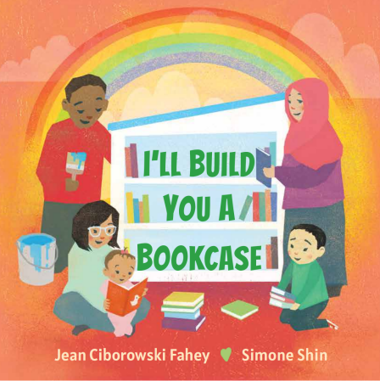
中文书名：《我要为你做个书柜》
英文书名：I’LL BUILD YOU A BOOKCASE
作 者：Jean Ciborowski and Simone Shin
出 版 社：Lee & Low Books
代理公司：ANA/Emily Xu
页 数：32页
出版时间：2022年4月
代理地区：中国大陆、台湾
审读资料：电子稿
类 型：故事绘本

内容简介：

《我要为你做个书柜》是由威廉·佩恩基金会（William Penn Foundation）资助的一项创新项目“幼儿图书挑战赛”（Early Childhood Book Challenge）的研究成果，该项目旨在为0～3岁的儿童寻找原创故事，鼓励儿童及看护者培养阅读习惯。经实验研究证明，即使每天阅读十分钟，也可以有效培养幼儿的语言技能、好奇心和记忆力。这本书同样鼓励读者在今后的生活中与书籍和阅读建立积极的联系。

在这个可爱又朗朗上口的故事中，对阅读的热爱始于一个简陋的自制书柜。《我要为你做个书柜》讲述了我们在与家人分享读书乐趣时的快乐心情，同时提醒我们：阅读具有独特魅力，读者要保持良好的阅读习惯。

销售亮点：

- 高频词出现的单词和词组
- 插图结合文字叙述和补充信息
- 插图非常吸引读者，来自屡获殊荣的插画家
- 多样化家庭主题，彰显了当代艺术特色
- 故事围绕儿童熟悉的话题和概念展开

作者简介：

让·西博罗夫斯基·法希（Jean Ciborowski Fahey）是一位早期文学专家和教育合作者，她致力于促进儿童早期对阅读的热爱。这本书是她精心创作的、关于识字和儿童早期语言能力培养的故事，再加上屡获殊荣的插画家西蒙·辛的、颇具吸引力又充满活力的插画，使得这本书成为每个家庭书架上必不可少的一本书。她与丈夫汤姆和他们养的狗“靛蓝”一起住在马萨诸塞州的雅茅斯港。获取更多作者信息请登陆readingfarm.net。

西蒙· 辛（Simone Shin）是一位童书插画家，她的作品被收录在Lee & Low的诗集选《我记得：那些杰出的诗歌和图画作品》中。她曾获得插画家协会颁发的金质奖章，她绘制的插图曾刊登在《纽约时报》、《真实简单》、《连线》以及其他出版刊物上。她目前住在旧金山湾区。浏览更多插画家作品欢迎访问simoneshin.com。

内页插图：

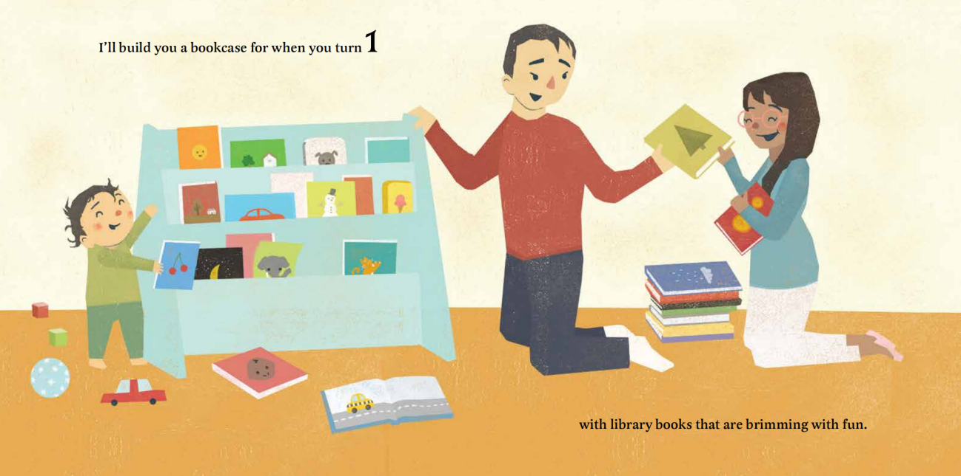
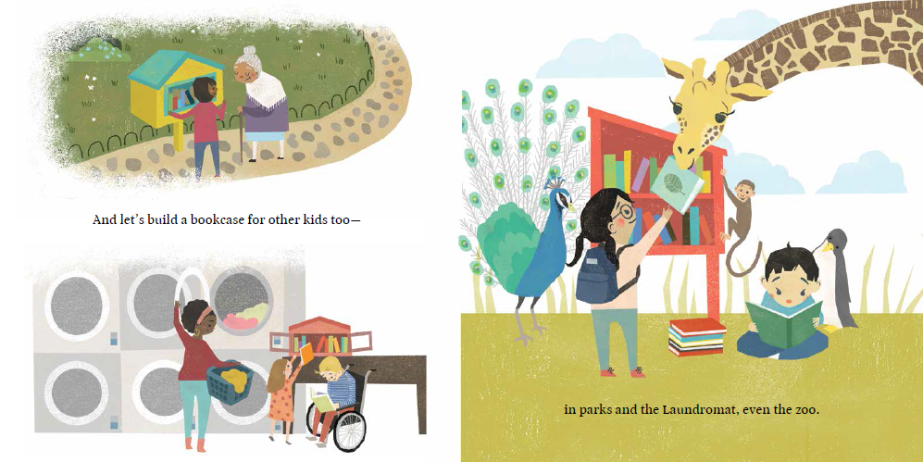

谢谢您的阅读！
请将回馈信息发至：Emily@nurnberg.com.cn
徐书凝 (Emily Xu)
安德鲁﹒纳伯格联合国际有限公司北京代表处
北京市海淀区中关村大街甲59号中国人民大学文化大厦1705室, 邮编：100872
电话：010-82504206
传真：010-82504200
Email: Emily@nurnberg.com.cn
网址：www.nurnberg.com.cn
微博：http://weibo.com/nurnberg
豆瓣小站：http://site.douban.com/110577/
微信订阅号：安德鲁书讯

